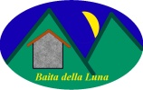
Associazione Gente dell'Alta Via

Polenta di primavera

Antipasti

Tris di brise
Torta di verdura
Cipolle fritte

Primo piatto

Polenta ai funghi

Polenta e luganega

Secondo piatto

Rosticciane in tegame

Dolce

Torta di mele

Vino (1 bottiglia x 2 persone), acqua, caffé,

Euro 20

Solo su prenotazione

